Damskie spodenki rab valkyrie - idealne w góry!
Wybierając się na górskie spacery, uprawiając wspinaczkę górską czy bouldering potrzebujesz odpowiedniej odzieży sportowej. Jednym z jej elementów, bez wątpie są damskie spodenki rab valkyrie.

Damska odzież sportowa
Wiosna oraz lato to czas kiedy większość z nas decyduję się na aktywne spędzanie czasu. Dla jednych będą to górskie wspinaczki czy długie spacery po szlakach górskich dla innych, sporty wodne lub jogging lub Nord Walking albo kolarstwo. Uprawiając jakiekolwiek sporty niezbędne są nam odpowiednie wyposażenie oraz odzież sportowa. Jeśli jesteś kobietą, która lubi aktywny tryb życia z pewnością zainteresują cię damskie spodenki rab valkyrie z oferty sklepu internetowego trekmondo.
Damskie spodenki rab valkyrie - komfort i wygoda

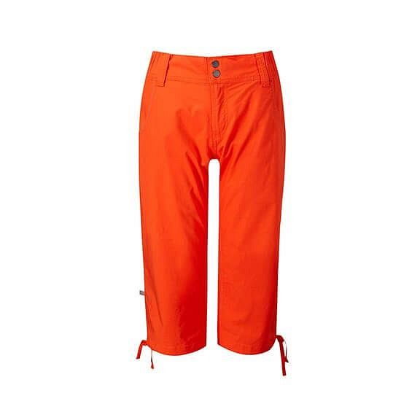
W katalogu produktowym sklepu internetowego Trekmondo każda kobieta czy mężczyzna, znajdziesz szeroki wybór produktów sportowych. Damskie spodenki rab valkyrie to ulubiony asortyment Pań, które podczas górskich wspinaczek cenią sobie komfort. Spodenki w modnym, pomarańczowym kolorze wykonane są z z bawełny oraz spandexu, dzięki czemu wykonywanie jakichkolwiek ruchów przychodzi z łatwością. Materiał nie opiera się i nie krępuje ruchów. Spodnie wyposażone są w dwie kieszenie oraz ściągacze. Zachęcamy do zapoznania się pełną ofertą odzieży sportowej damskiej i męskiej w sklepie Trekmondo, gdzie z pewnością znajdą Państwo dobrej jakości produkty i konkurencyjne ceny.

